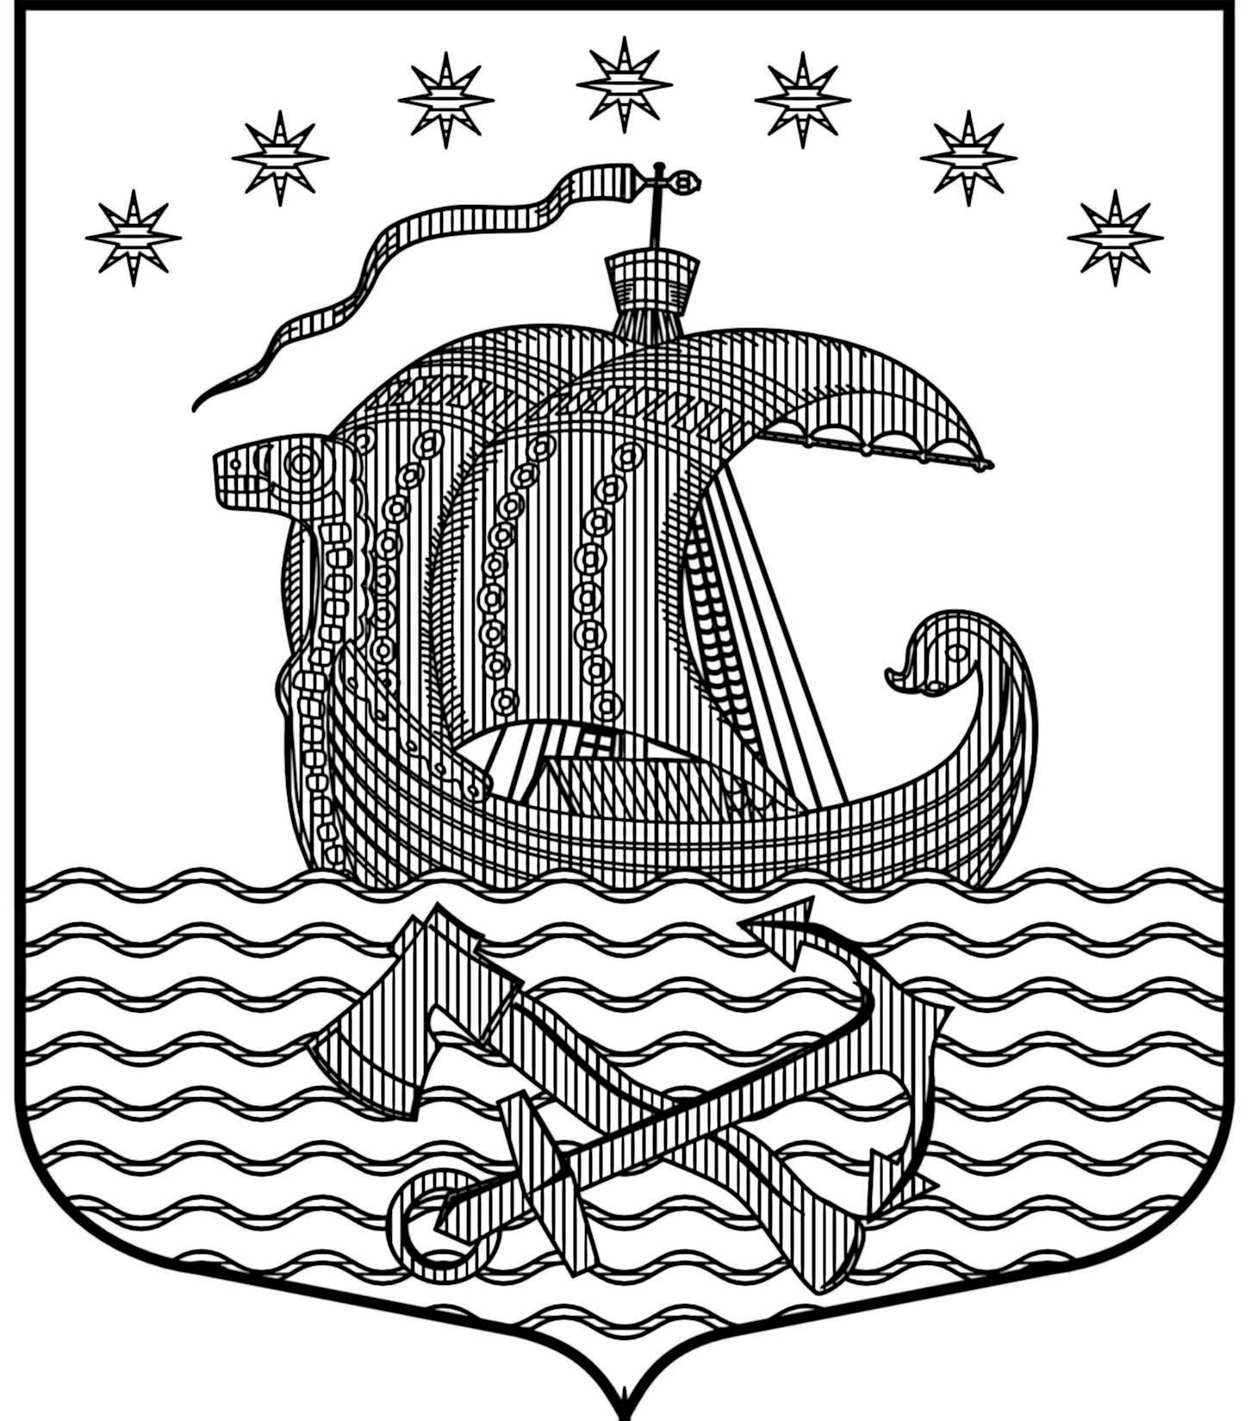

СОВЕТ ДЕПУТАТОВ
МУНИЦИПАЛЬНОГО ОБРАЗОВАНИЯ
СВИРИЦКОЕ СЕЛЬСКОЕ ПОСЕЛЕНИЕ
ВОЛХОВСКОГО МУНИЦИПАЛЬНОГО РАОЙНА
ЛЕНИНГРАДСКОЙ ОБЛАСТИ
третьего созыва

РЕШЕНИЕ

от 24 марта 2016 года № 8

О назначении публичных слушаний по проекту решения Совета депутатов муниципального образования Свирицкое сельское поселение Волховского муниципального района Ленинградской области «Об исполнении бюджета муниципального образования Свирицкое сельское поселение Волховского муниципального района Ленинградской области за 2015 год»

Рассмотрев представленный администрацией муниципального образования Свирицкое сельское поселение проект исполнения бюджета муниципального образования Свирицкое сельское поселение за 2015 год, в соответствии с Федеральным законом от 06.10.2003 года № 131-ФЗ «Об общих принципах организации местного самоуправления в Российской Федерации», Бюджетным кодексом Российской Федерации, на основании Устава муниципального образования Свирицкое сельское поселение, Положения о бюджетном процессе в муниципальном образовании Свирицкое сельское поселение совет депутатов муниципального образования Свирицкое сельское поселение
решил:

1.Провести публичные слушания по проекту решения Совета депутатов муниципального образования Свирицкое сельское поселение Волховского муниципального района Ленинградской области «Об исполнении бюджета муниципального образования Свирицкое сельское поселение Волховского муниципального района Ленинградской области за 2015 год (далее по тексту – Публичные слушания).
2.Назначить дату, время и место проведения Публичных слушаний: 11 апреля 2016 года в 15-00 часов по адресу: Ленинградская область, Волховский район, п. Свирица, д.38, досуговый центр.
3.Утвердить перечень информации, подлежащей опубликованию:
- текстовая часть проекта решения;
- проект показателей исполнения бюджета МО Свирицкое сельское поселение за 2015 год по кодам классификации доходов бюджета;
- проект исполнения бюджета МО Свирицкое сельское поселение по расходам по разделам, подразделам функциональной классификации расходов бюджета за 2015год;

- проект исполнения по источникам внутреннего финансирования дефицита бюджета МО Свирицкое сельское поселение за 2015г;
- пояснительная записка.
4. В целях организации и проведения публичных слушаний, осуществления учета поступивших предложений от граждан муниципального образования Свирицкое сельское поселение, обобщения результатов их рассмотрения, осуществления проверки их соответствия требованиям действующего законодательства Российской Федерации, создать Комиссию в следующем составе:
Председатель: Будко А.П. – депутат совета депутатов МО Свирицкое сельское поселение;
Секретарь – Чебыкина М.А. – специалист по социальным вопросам и культуре
Члены комиссии:
Богданова О.Е. – депутат совета депутатов МО Свирицкое сельское поселение;
Пирогова Н.И. –депутат совета депутатов МО Свирицкое сельское поселение;
5. Установить следующий порядок приема и учета предложений от граждан по проекту решения Совета депутатов муниципального образования Свирицкое сельское поселение Волховского муниципального района Ленинградской области «Об исполнении бюджета муниципального образования Свирицкое сельское поселение Волховского муниципального района Ленинградской области за 2015 год»:
5.1. Прием предложений от граждан муниципального образования Свирицкое сельское поселение осуществлять строго в письменном виде после опубликования проекта решения Совета депутатов муниципального образования Свирицкое сельское поселение Волховского муниципального района Ленинградской области «Об исполнении бюджета муниципального образования Свирицкое сельское поселение Волховского муниципального района Ленинградской области за 2015 год» в срок до «10» апреля 2016 года включительно.
5.2. Прием и учет предложений от граждан муниципального образования Свирицкое сельское поселение осуществляют сотрудники администрации муниципального образования Свирицкое сельское поселение по адресу: Ленинградская область, Волховский район, п. Свирица, д.38, в рабочие дни, с 10.00 до 16.00 часов (перерыв с 13.00-14.00), телефон для справок (813-63) 44-225.
6. Опубликовать настоящее решение и информацию, утвержденную к опубликованию в соответствии с п. 3 настоящего решения, в газете «Волховские огни» не позднее, чем за 10 дней до даты проведения публичных слушаний.
7. Настоящее решение вступает в силу на следующий день после его официального опубликования в средствах массовой информации.
8. Контроль за исполнением настоящего решения возложить на постоянную депутатскую комиссию по бюджету, налогам и экономическим вопросам.

Глава муниципального образования
Свирицкое сельское поселение: И.А.Пушкина

